西班牙 18 日自由行
馬德里・安達魯西亞・巴塞隆納
2026/09/16 13:30 抵達馬德里（MAD） ｜ 2026/10/03 16:15 自巴塞隆納（BCN）離境
旅伴  2 位｜35 歲夫妻 | 住宿  17 晚｜6 個住宿點 | 旅行方式  自由行＋短程自駕
馬德里 4 晚 · 塞維亞 3 晚 · 龍達 1 晚 · 格拉納達 2 晚 · 馬拉加 2 晚 · 巴塞隆納 5 晚
行程總覽
馬德里 4 晚｜馬德里、塞哥維亞、托雷多 | 安達魯西亞 7 晚｜哥多華、塞維亞、塞特尼爾、龍達、國王步道、格拉納達、馬拉加 | 巴塞隆納 6 晚｜高第建築、蒙特塞拉特、濱海托薩、舊城
住宿與移動
日期 | 住宿 | 主要內容
9/16–9/19 | 馬德里 4 晚 | 馬德里、塞哥維亞、托雷多；9/18 王宮 10:00
9/20–9/22 | 塞維亞 3 晚 | 哥多華當日遊＋塞維亞兩天
9/23 | 龍達 1 晚 | 塞維亞 09:00 取車、塞特尼爾、龍達
9/24–9/25 | 格拉納達 2 晚 | 國王步道 13:40＋阿爾罕布拉宮 12:00
9/26–9/27 | 馬拉加 2 晚 | 格拉納達舊城後搭巴士；馬拉加完整一天
9/28–10/2 | 巴塞隆納 5 晚 | 高第建築、蒙特塞拉特、濱海托薩、舊城
10/3 | 離境 | 12:00 前往機場；16:15 起飛
行程設計原則
— 馬德里連住 4 晚，塞哥維亞與托雷多當日往返，不拖行李。
— 哥多華不住宿，當日遊覽後直接搭 AVE／Avant 前往塞維亞。
— 自駕段改為塞維亞 → 塞特尼爾 → 龍達；取消薩阿拉德拉謝拉，降低山路與停點壓力。
— 國王步道改為 9/24 13:40 入場；車停埃爾喬羅南端後先搭接駁至北端，走完直接取車，前往格拉納達火車站赫茲據點還車。
— 9/26 格拉納達舊城後搭 ALSA 前往馬拉加；9/28 中午由馬拉加飛往巴塞隆納。
跨城交通預約主表
以下採近期常見時段與成人單程票價區間；2026 年正式開賣後再補上車次與訂位代碼。每日花費估算同時列出每人與兩人合計，包含主要交通、門票及一般餐飲，不含住宿、購物與高價酒水。
日期 | 路線 | 公司／系統 | 班次／時間 | 時間 | 票價／狀態
9/16 | 馬德里機場 → 市區 | 近郊鐵路／機場快線／計程車 | 每 15–20 分／全天 | 30–50 分 | €2.6–5；計程車約 €33
9/17 | 馬德里查馬丁站 → 塞哥維亞 | 西班牙國鐵高速列車 | 依已購票或訂票時段 | 27–35 分 | 約 €10–30
9/18 | 馬德里王宮 | 已購票 | 10:00 入場 | 約 1.5 小時 | 已購票
9/19 | 馬德里阿托查站 → 托雷多 | 西班牙國鐵 Avant | 近期 08:45–09:15；回程 18:30–19:30 | 約 33 分 | 來回約 €22–28
9/20 | 馬德里阿托查 → 哥多華 | 已購火車票 | 09:00 → 10:57 | 1 小時 57 分 | 已購票
9/20 | 哥多華 → 塞維亞 | 西班牙國鐵 Avant／AVE | 建議 18:00 後班次 | 45–55 分 | 約 €13–35
9/23–9/24 | 塞維亞 → 龍達 → 國王步道 → 格拉納達 | Hertz 單程租車 | 9/23 09:00 取；9/24 晚還 | 兩天 | 依訂單＋油資／停車
9/26 | 格拉納達 → 馬拉加 | ALSA 直達巴士 | 建議下午 15:00–17:00 班次 | 約 1:45–2:00 | 約 €13–18
9/28 | 馬拉加機場 → 巴塞隆納機場 | Vueling 直飛優先 | 近期中午約 12:20 | 約 1:30–1:40 | 基本票約 €25–95
9/30 | 巴塞隆納 → 蒙特塞拉特 | 加泰隆尼亞鐵路 R5＋空中纜車 | 每小時約 1 班 | 約 1:10 | 聯票約 €25–40
10/1 | 巴塞隆納北站 → 濱海托薩 | Moventis／SARFA | 早上 08:30–09:00 | 1:25–1:40 | 單程約 €13–18
10/3 | 加泰隆尼亞廣場 → 巴塞隆納機場 | 機場巴士 A1／A2 | 每 5–10 分 | 35–45 分 | 約 €8–10
最終班次補登
路線／票券 | 最終班次／資訊 | 出發／入場時間 | 訂位代碼
馬德里→塞哥維亞／回程 | ________________ | ________________ | ________________
馬德里王宮 | 已購票 | 9/18 10:00 | ________________
馬德里→托雷多／回程 | ________________ | ________________ | ________________
馬德里阿托查→哥多華 | 已購票 | 9/20 09:00→10:57 | ________________
哥多華→塞維亞 | 待訂 | 建議 18:00 後 | ________________
Hertz 塞維亞聖胡斯塔站→格拉納達火車站 | 已預約 | 9/23 09:00 取；9/24 晚還 | ________________
國王步道 | 已購票 | 9/24 13:40 | ________________
阿爾罕布拉宮／納斯里德宮 | 已購票 | 9/25 12:00 | ________________
格拉納達→馬拉加 ALSA | 待訂 | 9/26 下午 | ________________
馬拉加→巴塞隆納 | 待確認 | 9/28 約中午 | ________________
聖家堂＋登塔 | 已購票 | 9/29 13:45；14:30 登塔 | ________________

預約清單
完成後在方框打勾，並將 QR 碼／PDF 票券同步存到兩人的手機與雲端。
完成 | 日期 | 項目 | 確認時間
□ | 9/17 | 塞哥維亞往返火車 | 依票券
□ | 9/18 | 馬德里王宮 | 10:00 已購票
□ | 9/18 | 普拉多博物館 | 下午
□ | 9/19 | 托雷多往返火車 | 早去晚回
□ | 9/20 | 馬德里→哥多華 | 09:00→10:57 已購票
□ | 9/20 | 哥多華清真寺主教座堂 | 15:00 後入場
□ | 9/20 | 哥多華→塞維亞 | 建議 18:00 後
□ | 9/21 | 塞維亞王宮／大教堂／佛朗明哥 | 依預約
□ | 9/22 | 塞維亞第二天 | 特里亞納、市場、河岸
□ | 9/23 | Hertz 塞維亞聖胡斯塔站取車 | 09:00 已預約
□ | 9/24 | 國王步道 | 13:40 已購票
□ | 9/24 | Hertz 格拉納達火車站還車 | 晚間；確認關門與鑰匙箱
□ | 9/25 | 阿爾罕布拉宮納斯里德宮 | 12:00 已購票；可提前入園
□ | 9/28 | 馬拉加→巴塞隆納 | 約中午
□ | 9/29 | 聖家堂 | 13:45 入場；14:30 登塔
□ | 9/30 | 蒙特塞拉特 | 早去晚回
□ | 10/1 | 濱海托薩 | 早去晚回
□ | 10/2 | 魔幻噴泉／國家宮夜景 | 依官方場次

第 01 天 抵達馬德里・麗池公園・老城散步 9/16（三） · 馬德里｜住宿基準：阿托查／文學區
步調 輕鬆，視入境時間縮短公園  預估花費 每人 €40–82｜兩人 €80–164 | 預約重點 無；麗池公園依航班準點彈性調整
今日線性動線｜定位點與點到點時間
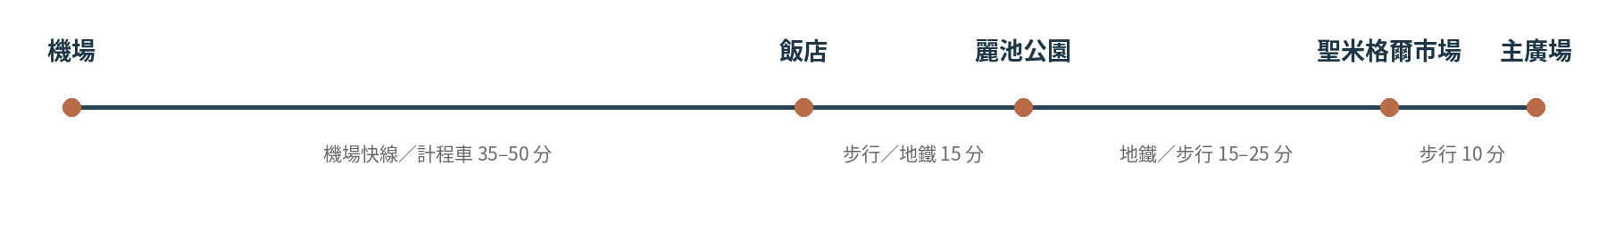
在 Google Maps 開啟今日主要路線 ↗
每日時間表
時間 | 行程安排 | 移動方式 | 提醒
13:30 | 班機抵達馬德里巴拉哈斯機場 | 入境、領行李 | 預留約 90 分鐘；先確認抵達航廈
15:00–15:50 | 前往住宿區 | 第四航廈搭近郊鐵路 C1/C10 約 30–35 分；其他航廈可搭機場快線 | 大行李可改搭固定費率計程車｜費用：近郊鐵路／快線約 €5；計程車約 €33／車
16:00–16:35 | 入住／寄放行李、短休息 | 步行 | 不安排需預約景點
16:40–17:50 | 麗池公園、湖區散步 | 飯店步行或計程車約 10–15 分 | 若班機延誤，縮短為 40–50 分鐘｜門票：免費
18:00–18:20 | 前往太陽門 | 地鐵＋步行約 15–20 分 | 避開尖峰擠車
18:20–19:00 | 太陽門、主廣場 | 步行約 8 分 | 慢慢適應時差｜門票：免費
19:00–19:40 | 聖米格爾市場簡單用餐 | 主廣場步行約 3 分 | 先補充水分｜市場入場免費；餐飲另計
19:45–20:20 | 皇宮與阿穆德納聖母主教座堂外觀 | 市場步行約 8–10 分 | 正式入內安排隔天｜僅看外觀：免費
20:30 | 老城晚餐、返回飯店 | 步行＋地鐵約 20–25 分 | 第一晚不排晚場
今日重點
抵達日保持彈性；若入境延誤，麗池公園縮短為湖區精華，仍保留聖米格爾市場與老城。
餐廳與市集推薦
分類 | 推薦地點 | 特色／與動線關係 | 參考消費
市集 | 聖米格爾市場 | 主廣場旁；多種西班牙小吃，抵達日最順路 | €15–30
小吃 | 卡薩雷維爾塔（Casa Revuelta） | 主廣場步行約 8 分；招牌鱈魚小點 | €10–20
名店 | 博廷餐廳（Sobrino de Botín） | 市場步行約 5 分；烤乳豬名店，建議訂位 | €35–60
甜點 | 聖吉內斯巧克力店（Chocolatería San Ginés） | 太陽門與主廣場之間；吉拿棒配熱巧克力 | €6–12
小吃 | 拉坎帕納（La Campana） | 主廣場旁；魷魚三明治，適合快速補給 | €6–12
第 02 天 塞哥維亞一日遊 9/17（四） · 馬德里往返｜住宿基準：阿托查／文學區
步調 中等，老城步行與城堡坡道  預估花費 每人 €71–145｜兩人 €142–290 | 預約重點 高速列車往返；烤乳豬餐廳可先訂位
今日線性動線｜定位點與點到點時間
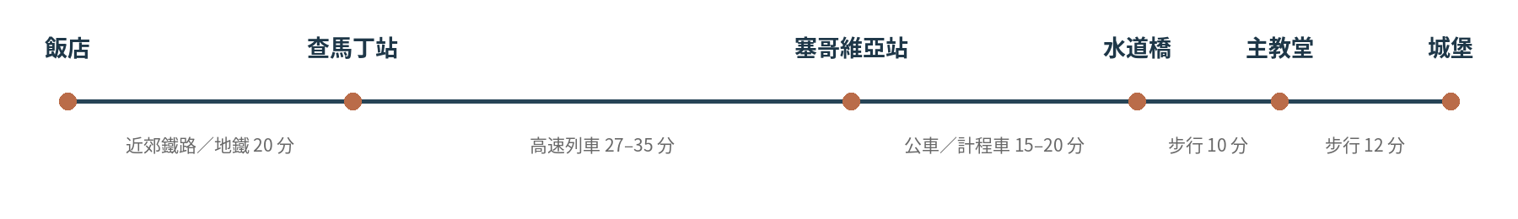
在 Google Maps 開啟今日主要路線 ↗
每日時間表
時間 | 行程安排 | 移動方式 | 提醒
07:20 | 早餐、帶輕便小包 | 步行 | 大行李留飯店
07:50-08:20 | 前往 馬德里查馬丁站 | 近郊鐵路／地鐵，約 15-25 分 | 至少提前 30 分抵達
08:30-09:15 | 馬德里 → 塞哥維亞吉奧馬爾站 | Renfe AVE／Avlo；約 27-35 分 | 近期常見上午有多班｜火車：單程近期約 €10–30
09:15-09:35 | 車站 → 古羅馬水道橋 | 市區公車 11／12 約 15-20 分；計程車約 10 分 | 高鐵站位於郊外｜公車約 €2–3；計程車約 €10／車
09:40-11:00 | 古羅馬水道橋、老城入口 | 步行 | 先拍全景｜門票：免費
11:10-12:00 | 主廣場、塞哥維亞主教堂 | 步行 8-12 分 | 依票況入內｜門票：近期約 €4
12:10-13:30 | 烤乳豬午餐 | 步行 | 熱門餐廳需訂位
13:45-15:30 | 塞哥維亞城堡 城堡 | 步行約 12 分 | 塔樓另購票｜城堡約 €10；塔樓另約 €3
15:30-17:15 | 猶太區、老城與水道橋補拍 | 步行 | 保留咖啡時間
17:30-19:30 | 返回 塞哥維亞吉奧馬爾站 → 馬德里 | 公車／計程車＋Renfe | 依實際車次平移｜回程火車單程約 €10–30
今日重點
塞哥維亞完整遊覽，不再硬塞阿維拉；有體力再加聖馬可草原觀景台，午餐至少留 90 分鐘。
餐廳與市集推薦
分類 | 推薦地點 | 特色／與動線關係 | 參考消費
烤乳豬 | 荷西瑪麗亞餐廳（José María） | 主廣場附近；熱門名店，需訂位 | €35–55
烤乳豬 | 坎迪多餐廳（Mesón de Cándido） | 水道橋旁；動線最方便 | €35–55
餐廳 | 貝爾納迪諾餐廳（El Bernardino） | 主廣場附近；傳統卡斯提亞料理 | €25–45
甜點 | 檸檬薄荷甜點店（Limón y Menta） | 老城內；可買塞哥維亞蛋糕 | €5–12
採買 | 主廣場周邊傳統食品店 | 火腿、乳酪與地方甜點，回程前順路 | €5–20
第 03 天 馬德里皇宮・普拉多・市中心＋德波神廟 9/18（五） · 馬德里｜住宿基準：阿托查／文學區
步調 中等，室內景點較多  預估花費 每人 €74–115｜兩人 €148–230 | 預約重點 馬德里皇宮 10:00 已購票；普拉多下午；德波神廟夕陽
今日線性動線｜定位點與點到點時間
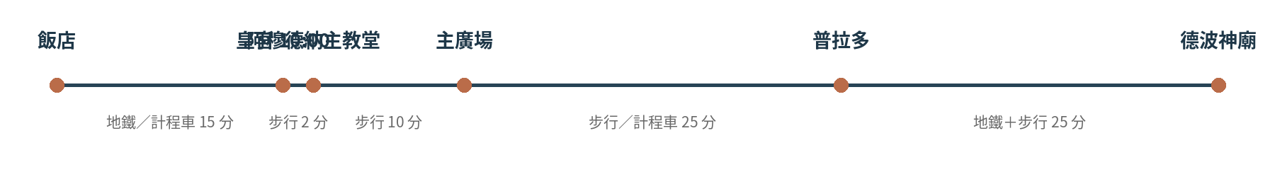
在 Google Maps 開啟今日主要路線 ↗
每日時間表
時間 | 行程安排 | 移動方式 | 提醒
08:30 | 早餐、整理票券 | 步行 | 皇宮 QR 碼離線保存
09:10–09:40 | 前往馬德里皇宮 | 地鐵／計程車約 10–15 分 | 09:40 前抵達安檢
10:00–11:30 | 馬德里皇宮 | 已購票入場 | 固定 10:00｜票券已購
11:35–12:10 | 阿穆德納聖母主教座堂 | 步行 2 分 | 一般區域多為免費
12:15–13:30 | 主廣場周邊午餐 | 步行 10 分 | 下午安排普拉多
13:40–14:10 | 前往普拉多博物館 | 步行約 25 分／計程車 10 分 | 預留安檢
14:30–17:00 | 普拉多博物館 | 預約入場 | 門票近期約 €15
17:05–18:10 | 西貝萊斯廣場、格蘭大道、西班牙廣場 | 步行＋短程地鐵 | 麗池公園已在第 1 天
18:10–18:25 | 前往德波神廟 | 步行約 8–10 分 | 日落前約 45 分抵達
18:25–20:20 | 德波神廟夕陽、晚餐 | 步行 | 免費
今日重點
麗池公園已移至第 1 天；馬德里皇宮 10:00 已購票，務必提前至少 20 分鐘抵達。
餐廳與市集推薦
分類 | 推薦地點 | 特色／與動線關係 | 參考消費
烤乳豬 | 荷西瑪麗亞餐廳（José María） | 主廣場附近；熱門名店，需訂位 | €35–55
烤乳豬 | 坎迪多餐廳（Mesón de Cándido） | 水道橋旁；動線最方便 | €35–55
餐廳 | 貝爾納迪諾餐廳（El Bernardino） | 主廣場附近；傳統卡斯提亞料理 | €25–45
甜點 | 檸檬薄荷甜點店（Limón y Menta） | 老城內；可買塞哥維亞蛋糕 | €5–12
採買 | 主廣場周邊傳統食品店 | 火腿、乳酪與地方甜點，回程前順路 | €5–20
第 04 天 托雷多一日遊
9/19（六） · 馬德里往返｜住宿基準：阿托查／文學區
步調  中等偏高，石板路與坡道  預估花費 每人 €85–120｜兩人 €170–240 | 預約重點  Renfe Avant 往返
今日線性動線｜定位點與點到點時間
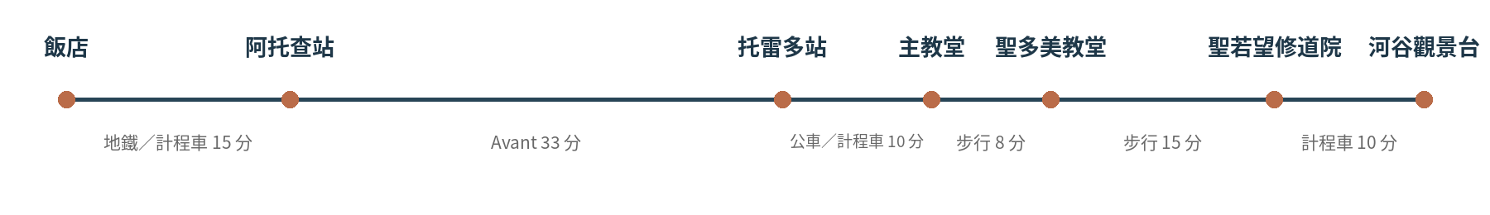
在 Google Maps 開啟今日主要路線 ↗
每日時間表
時間 | 行程安排 | 移動方式 | 提醒
07:30 | 早餐、帶輕便小包 | 步行 | 大行李留飯店
08:10 | 抵達 阿托查 車站 | 住宿區步行約 5-12 分 | 至少提前 30 分過安檢
08:45-09:15 | 馬德里 → 托雷多 | Renfe Avant；約 33 分 | 近期常見票價單程約 €14｜火車：單程近期約 €14
09:30-09:45 | 車站 → 索科多韋爾廣場 | 計程車約 8-10 分 | 不建議一早徒步爬坡｜計程車約 €8–10／車
09:45-12:00 | 索科多韋爾廣場、主教堂 | 景點間步行 5-10 分 | 主教堂預留 75 分鐘｜主教座堂門票近期約 €12
12:15-13:20 | 午餐 | 步行 | 午餐後進猶太區
13:30-16:20 | 聖多美教堂、猶太區、聖若望皇家修道院 | 總步行約 25-35 分 | 穿防滑鞋｜聖多美約 €4；聖若望修道院約 €4–5
16:30-17:20 | 河谷觀景台 | 計程車約 10 分 | 拍照後直接去車站｜計程車約 €10–15／車；觀景免費
18:30-19:30 | 托雷多 → 馬德里 | Renfe Avant；約 33 分 | 近期常見來回約 €22-25｜回程火車單程約 €14
今日重點
托雷多坡道多；上城與河谷觀景台搭計程車，主教座堂、聖多美教堂與聖若望皇家修道院優先。
餐廳與市集推薦
分類 | 推薦地點 | 特色／與動線關係 | 參考消費
餐廳 | 拉阿巴迪亞餐廳（La Abadía） | 索科多韋爾廣場步行約 4 分 | €18–30
小吃 | 埃爾特雷沃爾（El Trébol） | 廣場旁；適合快速用餐 | €12–22
餐廳 | 阿爾菲勒里托斯 24（Alfileritos 24） | 老城內；現代西班牙菜 | €25–40
甜點 | 聖多美杏仁糖店（Santo Tomé） | 聖多美教堂周邊；托雷多杏仁糖名店 | €5–15
咖啡 | 卡洛斯五世飯店屋頂咖啡座 | 靠近索科多韋爾廣場；可看古城屋頂 | €8–18
第 05 天 馬德里→哥多華→塞維亞＋都市陽傘夜景 9/20（日） · 塞維亞｜住宿基準：聖十字區／赫雷斯門
步調 中高，跨城＋哥多華重點＋晚間夜景  預估花費 每人 €117–215｜兩人 €234–430 | 預約重點 09:00→10:57 已購火車；清真寺 15:00 後；晚班至塞維亞
今日線性動線｜定位點與點到點時間
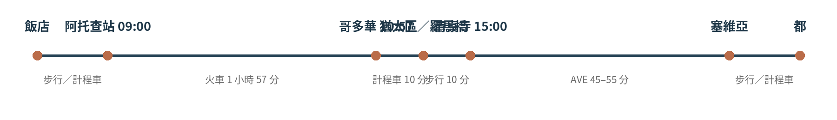
在 Google Maps 開啟今日主要路線 ↗
每日時間表
時間 | 行程安排 | 移動方式 | 提醒
07:30 | 早餐、退房 | 步行 | 每人 1 箱；確認車票
08:15 | 抵達馬德里阿托查－阿穆德納格蘭德斯站 | 步行／計程車 | 至少提前 30–40 分
09:00–10:57 | 馬德里 → 哥多華 | 已購火車票 | 阿托查－阿穆德納格蘭德斯→哥多華－胡里奧安吉塔
11:00–11:30 | 寄放行李、前往舊城 | 計程車約 8–10 分 | 先確認寄存點
11:35–13:00 | 猶太區、百花巷、羅馬橋 | 步行 5–12 分 | 免費；避開正午禮拜時段
13:00–14:25 | 午餐／休息 | 步行 | 清真寺 15:00 才開放觀光
14:30–14:50 | 前往清真寺主教座堂、排隊安檢 | 步行 | 14:45 前抵達
15:00–16:30 | 哥多華清真寺主教座堂 | 預約入場 | 中午禮拜後 15:00 開放｜門票近期約 €13
16:35–17:10 | 羅馬橋或老城補拍 | 步行 | 依晚班火車時間縮短
17:10–17:40 | 返回車站、領行李 | 計程車約 8–10 分 | 預留進站時間
18:00–19:00 | 哥多華 → 塞維亞 | Avant／AVE 約 45–55 分 | 建議訂 18:00 後班次｜€13–35／人
19:15–19:45 | 入住塞維亞飯店 | 計程車約 10–15 分 | 兩人約 €10–15
20:15–21:15 | 都市陽傘夜景 | 步行／計程車 | 門票近期約 €15；依正式開放時間
21:20 | 附近晚餐、返回飯店 | 步行 | 不再安排其他付費景點
今日重點
已購 09:00 火車、10:57 抵達；清真寺因中午禮拜，15:00 後再入場。晚班前往塞維亞，都市陽傘保留夜景。
餐廳與市集推薦
分類 | 推薦地點 | 特色／與動線關係 | 參考消費
市集 | 維多利亞美食市場 | 車站往舊城途中；適合補給或午餐 | €15–30
餐廳 | 哥多華酒窖餐廳（Bodegas Mezquita） | 清真寺附近；多家分店 | €20–35
餐廳 | 薩利納斯酒館（Taberna Salinas） | 老城北側；傳統燉菜 | €18–30
小吃 | 桑托斯酒吧（Bar Santos） | 清真寺旁；厚切西班牙烘蛋 | €6–12
甜點 | 蘇丹娜甜點店（La Sultana） | 哥多華蛋糕與阿拉伯風甜點 | €5–12
第 06 天 塞維亞完整精華日
9/21（一） · 塞維亞｜住宿基準：聖十字區／赫雷斯門
步調 中高，核心景點優先、河岸可縮短  預估花費 每人 €98–145｜兩人 €196–290 | 預約重點 王宮 09:00；大教堂 11:30；佛朗明哥晚場
今日線性動線｜定位點與點到點時間
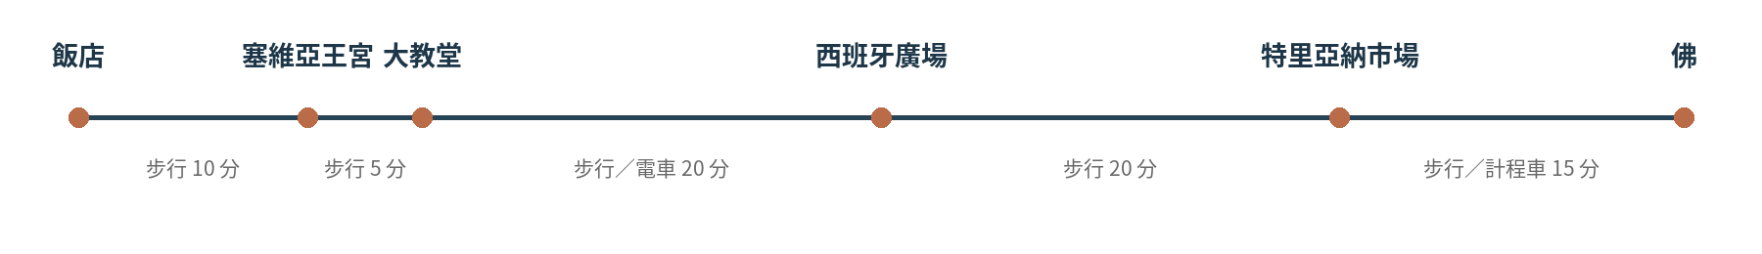
在 Google Maps 開啟今日主要路線 ↗
每日時間表
時間 | 行程安排 | 移動方式 | 提醒
08:15 | 早餐、前往王宮入口 | 步行 5–12 分 | 08:40 到場安檢
09:00–10:50 | 塞維亞王宮 | 預約入場 | 門票：近期約 €15；花園留 30 分鐘
11:00–11:15 | 聖十字區巷弄 | 步行 | 免費；沿路前往大教堂
11:30–13:05 | 塞維亞大教堂＋吉拉達塔 | 預約入場 | 門票：近期約 €13
13:15–14:15 | 午餐 | 步行 | 避開景點正門餐廳
14:30–16:15 | 西班牙廣場、瑪麗亞路易莎公園 | 步行／電車 | 免費；電車約 €1.4–2
16:30–17:45 | 黃金塔外觀、特里亞納市場與河岸 | 步行／必要時計程車 | 免費為主；黃金塔與河岸可縮短
18:00–19:45 | 休息、提早吃西班牙小菜 | 步行 | 保留佛朗明哥進場緩衝
20:30–22:00 | 佛朗明哥表演 | 步行／計程車 | 票價：近期約 €25–45
今日重點
王宮、大教堂、西班牙廣場與佛朗明哥為核心；黃金塔與河岸只短逛，特里亞納市場順路補給。
餐廳與市集推薦
分類 | 推薦地點 | 特色／與動線關係 | 參考消費
市集 | 特里亞納市場 | 特里亞納橋旁；與黃金塔、河岸同線 | €10–25
小吃 | 聖十字酒館（Bodega Santa Cruz） | 大教堂旁；經典西班牙小菜 | €15–25
餐廳 | 拉斯戈隆德里納斯（Las Golondrinas） | 特里亞納市場步行約 6 分 | €20–35
餐廳 | 卡薩莫拉萊斯（Casa Morales） | 大教堂附近；老酒桶與傳統小菜 | €18–30
甜點 | 拉坎帕納甜點店（Confitería La Campana） | 市中心老店；適合下午甜點 | €5–12
第 07 天 塞維亞第二天・特里亞納・河岸・在地街區 9/22（二） · 塞維亞｜住宿基準：聖十字區／赫雷斯門
步調 輕鬆，為翌日自駕保留體力  預估花費 每人 €45–85｜兩人 €90–170 | 預約重點 早睡；整理駕照、國際駕照、信用卡與租車文件
今日線性動線｜定位點與點到點時間
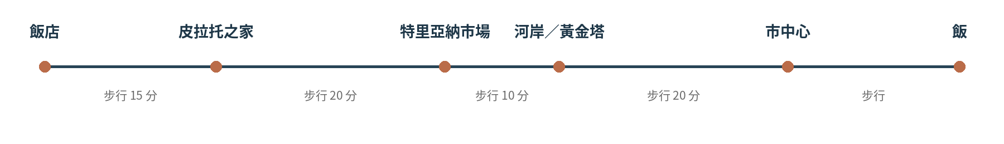
在 Google Maps 開啟今日主要路線 ↗
每日時間表
時間 | 行程安排 | 移動方式 | 提醒
08:30 | 早餐、慢慢出發 | 步行 | 不安排早場門票
09:30–11:00 | 皮拉托之家／舊城街區（二選一） | 步行 | 門票近期約 €12；不想入內可改街區散步
11:15–12:30 | 特里亞納市場 | 步行過橋／計程車 | 市場免費；適合早午餐
12:30–14:00 | 特里亞納區散步、午餐 | 步行 | 陶瓷街、巷弄
14:15–15:00 | 黃金塔外觀、瓜達幾維河河岸 | 步行 | 免費；不必登塔
15:00–17:30 | 回飯店休息／自由活動 | 步行 | 隔天自駕，保留體力
17:30–19:00 | 塞維亞市中心補逛、咖啡 | 步行 | 可依體力取消
19:00–20:30 | 提早晚餐 | 步行 | 整理隔日行李
20:30 | 確認赫茲訂單與導航 | 飯店 | 取車地址：Parking Eeff Saba 2，聖胡斯塔車站
今日重點
這天刻意放慢：特里亞納市場、河岸與在地街區為主，晚上整理租車文件，隔天 09:00 準時取車。
餐廳與市集推薦
分類 | 推薦地點 | 特色／與動線關係 | 參考消費
市集 | 特里亞納市場 | 橋旁，適合早午餐與海鮮小吃 | €10–25
餐廳 | 拉斯戈隆德里納斯 | 特里亞納傳統小菜 | €20–35
餐廳 | 布蘭卡帕洛瑪酒館 | 特里亞納人氣餐館 | €20–35
甜點 | 馬努羅甜點店 | 市區傳統糕點 | €5–12
咖啡 | 維珍咖啡 | 都市陽傘附近精品咖啡 | €4–10
第 08 天 塞維亞→塞特尼爾→龍達 9/23（三） · 龍達｜住宿基準：新橋附近
步調 中等，自駕＋兩個主要停點  預估花費 每人 €80–150｜兩人 €160–300 | 預約重點 Hertz 09:00 聖胡斯塔車站取車；已預約
今日線性動線｜定位點與點到點時間
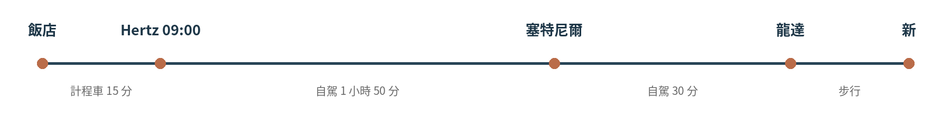
在 Google Maps 開啟今日主要路線 ↗
每日時間表
時間 | 行程安排 | 移動方式 | 提醒
07:45 | 早餐、退房 | 步行 | 駕照、國際駕照、信用卡
08:25–08:45 | 前往赫茲塞維亞聖胡斯塔車站據點 | 計程車約 10–15 分 | 地址：Parking Eeff Saba 2, Sevilla 41007
09:00–09:30 | 取車、驗車、設定導航 | Hertz 櫃檯 | 已預約；錄影車身、輪圈、油量
09:30–11:20 | 塞維亞 → 塞特尼爾 | 自駕約 1 小時 45–55 分 | 行李全放後車廂
11:25–13:30 | 塞特尼爾岩壁街區＋午餐 | 停車後步行 | 街區免費；停車依公告
13:30–14:05 | 塞特尼爾 → 龍達 | 自駕約 25–35 分 | 進城後停飯店或公有停車場
14:15–14:45 | 寄放行李／入住 | 步行 | 保留下午完整逛龍達
14:45–18:45 | 新橋、老城、觀景台、舊橋 | 步行 5–20 分 | 主要觀景免費
19:00–20:30 | 夕陽、晚餐 | 步行 | 翌日 13:40 國王步道
今日重點
塞特尼爾停車後不要在車旁整理行李；貴重物隨身。翌日需提早前往國王步道南端停車。
餐廳與市集推薦
分類 | 推薦地點 | 特色／與動線關係 | 參考消費
餐廳 | 拉艾斯奎瓦餐廳 | 塞特尼爾岩壁街區內 | €18–30
餐廳 | 特拉加塔餐廳 | 龍達新橋步行約 5 分；建議訂位 | €30–50
餐廳 | 卡薩瑪麗亞 | 龍達家常套餐，份量充足 | €25–40
小吃 | 埃爾萊丘吉塔 | 龍達老城平價小菜 | €10–20
甜點 | 達韋爾甜點店 | 龍達傳統糕點老店 | €5–12
第 09 天 龍達→國王步道 13:40 場→格拉納達火車站還車 9/24（四） · 格拉納達｜住宿基準：市中心／雷阿萊霍區
步調 中高，下午步道＋長途駕駛  預估花費 每人 €95–165｜兩人 €190–330 | 預約重點 國王步道 13:40 已購；格拉納達火車站赫茲晚間還車
今日線性動線｜定位點與點到點時間
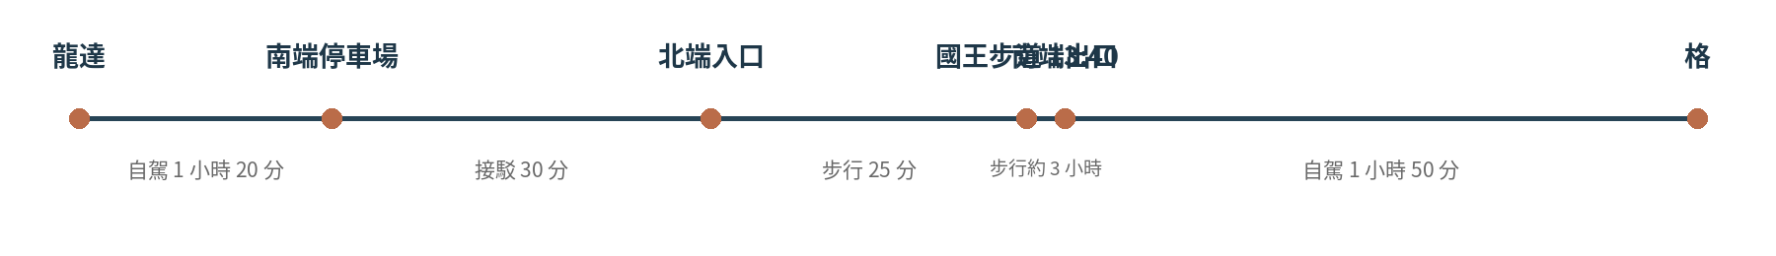
在 Google Maps 開啟今日主要路線 ↗
每日時間表
時間 | 行程安排 | 移動方式 | 提醒
07:30 | 早餐、退房 | 步行 | 運動鞋、水、輕便補給
08:10–10:00 | 龍達新橋、老城補逛 | 步行 | 10:00 後取車離開
10:10–11:30 | 龍達 → 埃爾喬羅南端出口停車場 | 自駕約 1 小時 10–20 分 | 先到出口端停車
11:30–12:00 | 停車、簡單午餐／補給 | 自備最穩妥 | 不要壓縮接駁時間
12:00–12:35 | 南端搭官方接駁至北端 | 接駁約 25–35 分 | 近期約 €2.5／人
12:35–13:20 | 走至檢票口、領安全帽 | 步行約 20–30 分 | 13:20 前抵達
13:40–16:40 | 國王步道 | 已購固定場次 | 單向約 3 小時
16:45–18:45 | 埃爾喬羅 → 格拉納達 | 自駕約 1 小時 40–2 小時 | 預留加油與市區交通
18:45–19:20 | 加滿油、前往格拉納達火車站赫茲 | 自駕 | 還車地址：Avda de los Andaluces s/n
19:20–20:00 | 辦理還車 | Hertz 櫃檯 | 先確認據點關門與是否接受下班後鑰匙箱
20:00–20:20 | 火車站 → 市區飯店 | 計程車約 10–15 分 | 兩人約 €8–15
20:30 | 入住、附近晚餐 | 步行 | 不再安排景點
今日重點
車停國王步道南端出口，先搭接駁到北端，走完直接取車。格拉納達改在火車站赫茲還車，須事先確認晚間關門與鑰匙箱政策。
餐廳與市集推薦
分類 | 推薦地點 | 特色／與動線關係 | 參考消費
補給 | 自備三明治、水與堅果 | 南端停車後直接吃，最不壓縮報到時間 | €8–15
餐廳 | 博德加斯卡斯塔涅達 | 抵達格拉納達市中心後可步行前往 | €15–25
餐廳 | 洛斯曼努埃萊斯 | 新廣場附近，晚到仍方便 | €20–35
小吃 | 阿維拉酒吧 | 雷阿萊霍區傳統小菜 | €15–25
甜點 | 洛佩斯梅斯基塔甜點店 | 格拉納達老字號甜點與咖啡 | €5–12
第 10 天 阿爾罕布拉宮完整日 9/25（五） · 格拉納達｜住宿基準：市中心／雷阿萊霍區
步調 中高，園區大、步行多  預估花費 每人 €57–83｜兩人 €114–166 | 預約重點 納斯里德宮 12:00 已購票；可提前入園參觀其他區域
今日線性動線｜定位點與點到點時間
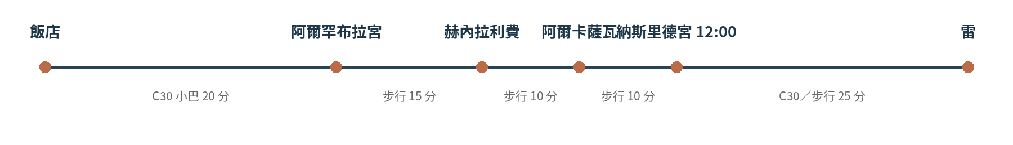
在 Google Maps 開啟今日主要路線 ↗
每日時間表
時間 | 行程安排 | 移動方式 | 提醒
08:00 | 早餐、帶水與薄外套 | 步行 | 護照姓名須與票券一致
08:45–09:10 | 市中心 → 阿爾罕布拉宮 | C30 小巴約 15–20 分 | 可提前入園
09:15–10:30 | 赫內拉利費宮與花園 | 步行 15–20 分 | 先逛不受 12:00 定時限制區域
10:35–11:25 | 阿爾卡薩瓦城堡／卡洛斯五世宮 | 步行 | 11:30 前往納斯里德宮入口
11:30–11:55 | 納斯里德宮入口排隊 | 步行 | 不可錯過票面時段
12:00–13:00 | 納斯里德宮 | 已購固定時段 | 12:00 準時入場
13:10–14:00 | 園區補逛、拍照 | 步行 | 依體力調整
14:15–15:15 | 雷阿萊霍區午餐 | 步行下山或 C30 | 膝蓋不舒服搭車
16:00–18:00 | 茶館區／自由散步 | 步行 | 不再安排大型付費景點
19:30 | 晚餐、整理隔天行李 | 步行 | 翌日下午前往馬拉加
今日重點
12:00 是納斯里德宮固定入場時間；可以提前進阿爾罕布拉園區，先看赫內拉利費、阿爾卡薩瓦與卡洛斯五世宮。
餐廳與市集推薦
分類 | 推薦地點 | 特色／與動線關係 | 參考消費
餐廳 | 拉塔納餐廳（La Tana） | 雷阿萊霍區；下山後順路 | €20–35
餐廳 | 洛斯曼努埃萊斯 | 新廣場附近，晚餐方便 | €20–35
茶館 | 卡爾德雷里亞新街阿拉伯茶館 | 下午自由散步時安排 | €8–18
小吃 | 阿維拉酒吧（Bar Ávila） | 雷阿萊霍區；在地小菜 | €15–25
甜點 | 洛斯義大利人冰淇淋店 | 市中心老店，適合下午休息 | €4–8
第 11 天 格拉納達舊城・阿爾拜辛→馬拉加 9/26（六） · 馬拉加｜住宿基準：蘇活區／瑪麗亞桑布拉諾站
步調 中等，上午舊城＋下午巴士  預估花費 每人 €70–115｜兩人 €140–230 | 預約重點 ALSA 下午直達巴士；依班次彈性調整
今日線性動線｜定位點與點到點時間
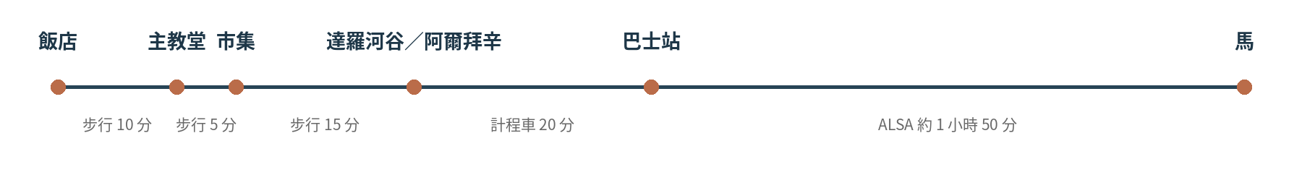
在 Google Maps 開啟今日主要路線 ↗
每日時間表
時間 | 行程安排 | 移動方式 | 提醒
08:00 | 早餐、退房寄放行李 | 步行 | 只帶輕便小包
09:00–10:20 | 格拉納達主教座堂、皇家禮拜堂 | 步行 5–10 分 | 門票各約 €6
10:20–11:15 | 阿爾凱塞里亞市集、聖奧古斯丁市場 | 步行 3–5 分 | 市場免費
11:20–12:40 | 達羅河谷街、阿爾拜辛下緣 | 步行 | 不爬到最上方，控制體力
12:45–13:45 | 午餐 | 步行 | 回飯店領行李
13:45–14:20 | 飯店 → 格拉納達巴士站 | 計程車約 15–20 分 | 建議提前 30 分到站
約 15:00–16:50 | 格拉納達 → 馬拉加 | ALSA 直達巴士 | 近期約 €13–18／人；以實際班次為準
17:00–17:30 | 馬拉加巴士站 → 飯店 | 步行／計程車 | 寄放或入住
17:45–19:30 | 一號碼頭、港口夕陽 | 步行 | 免費
19:45 | 晚餐、休息 | 步行 | 翌日馬拉加完整日
今日重點
上午保留格拉納達舊城與市場，阿爾拜辛只走下緣；下午搭 ALSA 直達馬拉加，避免拖行李轉乘。
餐廳與市集推薦
分類 | 推薦地點 | 特色／與動線關係 | 參考消費
市集 | 阿塔拉薩納斯中央市場 | 早午時段最熱鬧；已排入行程 | €15–30
甜點 | 卡薩阿蘭達（Casa Aranda） | 市場旁；吉拿棒名店 | €6–12
餐廳 | 洛斯梅利索斯（Los Mellizos） | 舊城與港口均有分店；海鮮 | €25–45
餐廳 | 埃爾平皮（El Pimpi） | 羅馬劇場旁；氣氛與地點佳 | €20–40
酒館 | 老衛隊酒館（Antigua Casa de Guardia） | 老城甜酒老店；短暫品飲 | €5–12
第 12 天 馬拉加古城・城堡・市場・海港 9/27（日） · 馬拉加｜住宿基準：蘇活區／瑪麗亞桑布拉諾站
步調 中等，市區景點集中  預估花費 每人 €65–105｜兩人 €130–210 | 預約重點 畢卡索博物館；確認隔日中午航班
今日線性動線｜定位點與點到點時間
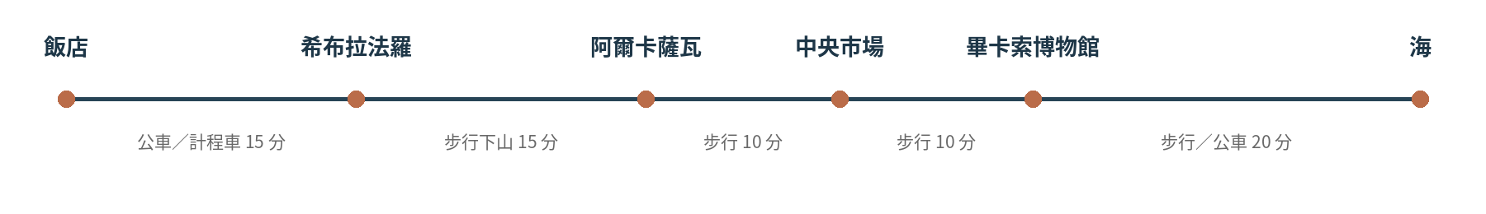
在 Google Maps 開啟今日主要路線 ↗
每日時間表
時間 | 行程安排 | 移動方式 | 提醒
08:30 | 早餐、慢慢出發 | 步行 | 翌日搭機，今天不需搬行李
09:30–10:30 | 希布拉法羅城堡 | 公車／計程車上山 | 避免徒步上坡
10:40–12:10 | 阿爾卡薩瓦城堡、羅馬劇場 | 步行下山 | 聯票近期約 €5–6
12:15–13:30 | 阿塔拉薩納斯中央市場／午餐 | 步行 8–10 分 | 星期日部分攤位可能休息，行前確認
13:45–15:00 | 馬拉加畢卡索博物館 | 預約入場 | 門票近期約 €13
15:10–16:15 | 馬拉加主教座堂、老城 | 步行 | 依體力入內
16:30–19:00 | 馬拉蓋塔海灘、一號碼頭 | 步行／公車 | 夕陽、晚餐
19:30 | 返回飯店整理行李 | 步行 | 確認 9/28 航班與托運
今日重點
希布拉法羅建議搭車上山、步行下山；中央市場逢星期日可能營業有限，行前再核對。
餐廳與市集推薦
分類 | 推薦地點 | 特色／與動線關係 | 參考消費
市集 | 阿塔拉薩納斯中央市場 | 早午時段最熱鬧；已排入行程 | €15–30
甜點 | 卡薩阿蘭達（Casa Aranda） | 市場旁；吉拿棒名店 | €6–12
餐廳 | 洛斯梅利索斯（Los Mellizos） | 舊城與港口均有分店；海鮮 | €25–45
餐廳 | 埃爾平皮（El Pimpi） | 羅馬劇場旁；氣氛與地點佳 | €20–40
酒館 | 老衛隊酒館（Antigua Casa de Guardia） | 老城甜酒老店；短暫品飲 | €5–12
第 13 天 馬拉加→巴塞隆納＋哥德區／國家宮夜景 9/28（一） · 巴塞隆納｜住宿基準：擴展區／加泰隆尼亞廣場
步調 中等，上午飛行＋傍晚舊城  預估花費 每人 €100–214｜兩人 €200–428 | 預約重點 約中午航班；國家宮夜景不需門票
今日線性動線｜定位點與點到點時間
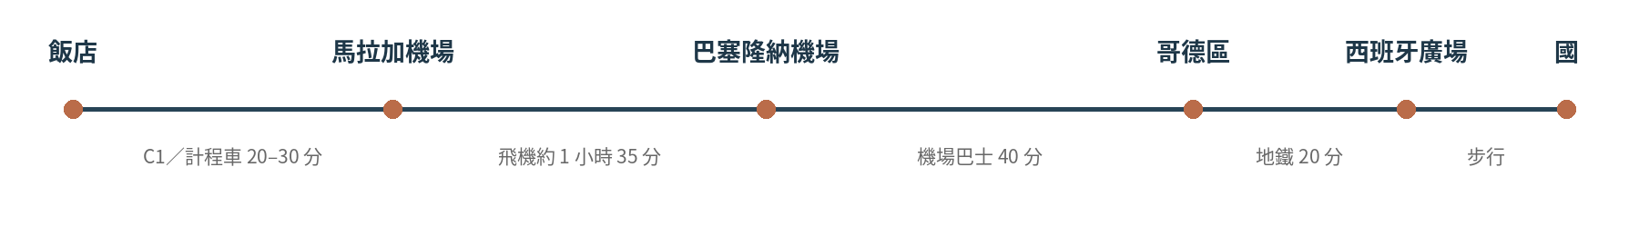
在 Google Maps 開啟今日主要路線 ↗
每日時間表
時間 | 行程安排 | 移動方式 | 提醒
08:00 | 早餐、退房 | 步行 | 行李整理成可直接登機
09:15–10:00 | 市區 → 馬拉加機場 | 近郊鐵路 C1／計程車 | 至少提前約 2 小時到機場
約 12:20–13:55 | 馬拉加 → 巴塞隆納 | 直飛約 1 小時 35 分 | 班次與票價以正式票券為準
13:55–15:15 | 領行李、前往市區飯店 | 機場巴士約 35–45 分 | 約 €8–10／人
15:15–16:15 | 寄放行李、午餐 | 步行 | 依實際航班平移
16:30–18:30 | 哥德區、聖雅各廣場 | 步行 | 街區免費
18:30–19:15 | 蘭布拉大道短逛、早晚餐 | 步行 | 聖荷西市場留到 10/2
19:15–19:45 | 前往西班牙廣場 | 地鐵約 15–20 分 | 約 €2.5
20:00–21:30 | 國家宮階梯、蒙特惠奇夜景 | 步行 | 不把水舞當成固定演出
21:30 | 回飯店休息 | 地鐵 | 翌日高第建築日
今日重點
抵達日只排哥德區與國家宮夜景；魔幻噴泉保留到 10/2，仍以官方場次為準。
餐廳與市集推薦
分類 | 推薦地點 | 特色／與動線關係 | 參考消費
市集 | 聖家堂市場 | 聖家堂附近；居民型市場 | €10–25
海鮮 | 拉帕拉德塔海鮮餐廳 | 聖家堂步行約 8 分；自選海鮮 | €20–35
餐廳 | 國家美食廣場（El Nacional） | 巴特婁之家旁；多種西班牙料理 | €25–45
甜點 | 阿馬特耶之家巧克力咖啡館 | 巴特婁之家旁；巧克力與咖啡 | €6–15
小吃 | 特雷沃爾吉拿棒店（Xurreria Trebol） | 聖家堂周邊；適合下午甜點 | €4–8
第 14 天 奎爾公園・聖十字聖保羅醫院・聖家堂＋巴特婁之家 9/29（二） · 巴塞隆納｜住宿基準：擴展區／加泰隆尼亞廣場
步調 高，三個室內景點＋奎爾公園  預估花費 每人 €135–190｜兩人 €270–380 | 預約重點 聖家堂 13:45 已購票；14:30 登塔；米拉之家只看外觀
今日線性動線｜定位點與點到點時間
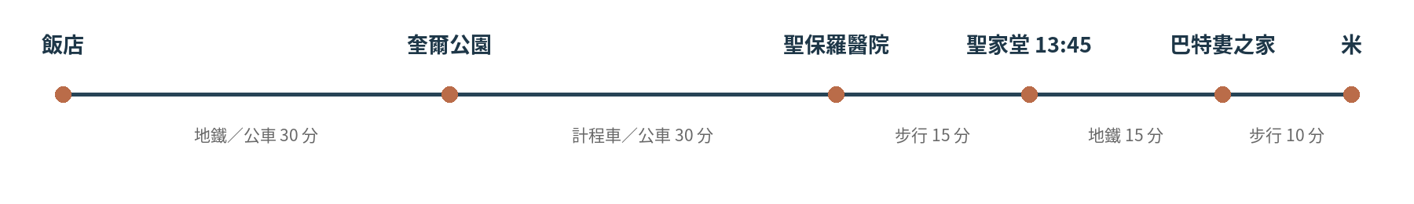
在 Google Maps 開啟今日主要路線 ↗
每日時間表
時間 | 行程安排 | 移動方式 | 提醒
08:00–09:30 | 奎爾公園 | 地鐵／公車＋步行 | 建議訂早場；門票近期約 €18
09:30–10:15 | 前往聖十字聖保羅醫院 | 計程車／公車 | 控制轉乘時間
10:15–11:30 | 聖十字聖保羅醫院 | 預約入場 | 門票近期約 €18
11:30–12:20 | 午餐／前往聖家堂 | 步行約 10–15 分 | 12:20 後不再排遠距離景點
12:45–13:30 | 聖家堂周邊、安檢 | 步行 | 至少提前 20 分到場
13:45 | 聖家堂入場 | 已購票 | 固定 13:45
14:30 | 登塔 | 已購票 | 依票面塔樓與集合點
15:00–16:15 | 繼續參觀聖家堂 | 步行 | 彩窗與博物館
16:15–17:00 | 咖啡、休息 | 步行 | 預留體力
17:00–18:15 | 巴特婁之家 | 預約入場 | 門票近期約 €35–45
18:20–18:45 | 米拉之家外觀 | 步行約 8–10 分 | 不入內，免費
19:00 | 格拉西亞大道晚餐 | 步行 | 結束高強度行程
今日重點
聖家堂已購 13:45 入場、14:30 登塔；米拉之家不入內。奎爾公園排早上，景點很多，需嚴格控制午餐與轉乘。
餐廳與市集推薦
分類 | 推薦地點 | 特色／與動線關係 | 參考消費
市集 | 聖家堂市場 | 聖家堂附近；居民型市場 | €10–25
海鮮 | 拉帕拉德塔海鮮餐廳 | 聖家堂步行約 8 分；自選海鮮 | €20–35
餐廳 | 國家美食廣場（El Nacional） | 巴特婁之家旁；多種西班牙料理 | €25–45
甜點 | 阿馬特耶之家巧克力咖啡館 | 巴特婁之家旁；巧克力與咖啡 | €6–15
小吃 | 特雷沃爾吉拿棒店（Xurreria Trebol） | 聖家堂周邊；適合下午甜點 | €4–8
第 15 天 蒙特塞拉特山景一日遊 9/30（三） · 巴塞隆納往返｜住宿基準：擴展區／加泰隆尼亞廣場
步調 中等，山區步行  預估花費 每人 €65–105｜兩人 €130–210 | 預約重點 R5＋空中纜車；聖若望登山纜車停駛時改走聖米格爾步道
今日線性動線｜定位點與點到點時間
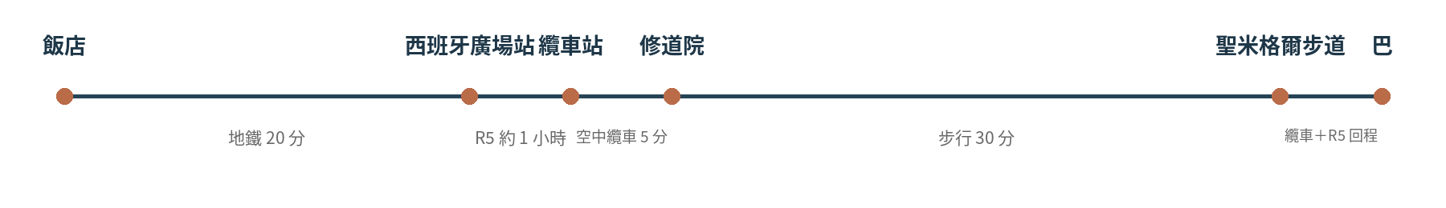
在 Google Maps 開啟今日主要路線 ↗
每日時間表
時間 | 行程安排 | 移動方式 | 提醒
07:30 | 早餐、前往西班牙廣場站 | 地鐵 | 帶薄外套與水
08:20–09:30 | 巴塞隆納 → 蒙特塞拉特空中纜車站 | R5 火車 | 班次以當日為準
09:30–09:50 | 搭空中纜車上山 | 空中纜車 | 強風停駛時改齒軌火車
10:00–11:30 | 修道院、黑面聖母 | 步行 | 依預約時段
11:30–12:30 | 午餐／簡單補給 | 步行 | 山上餐飲較貴
12:30–15:00 | 聖米格爾十字架步道 | 步行 | Sant Joan 停駛替代方案
15:00–16:00 | 修道院周邊自由活動 | 步行 | 不搭最後一班下山
16:00–18:00 | 返回巴塞隆納 | 纜車＋R5 | 預留轉乘
19:00 | 晚餐、休息 | 步行 | 翌日海岸一日遊
今日重點
空中纜車只連接山腳與修道院，不能取代聖若望登山纜車；改走聖米格爾觀景步道，回程不要壓最後一班。
餐廳與市集推薦
分類 | 推薦地點 | 特色／與動線關係 | 參考消費
海鮮 | 巴伊亞餐廳（Restaurant Bahia） | 海濱與古城之間 | €25–40
精緻餐廳 | 坎索菲亞（Can Sophia） | 古城附近；建議預約 | €45–70
餐廳 | 薩穆拉雅（Sa Muralla） | 城牆附近；海鮮與地中海菜 | €25–45
餐廳 | 坎比戈蒂斯（Can Bigotis） | 海濱一帶；較休閒 | €20–35
甜點 | 梅斯特雷冰淇淋店（Gelateria Mestre） | 海灘附近，午後順路 | €4–8
第 16 天 濱海托薩海岸古城 10/1（四） · 巴塞隆納往返｜住宿基準：擴展區／加泰隆尼亞廣場
步調 中等，海岸步行  預估花費 每人 €70–115｜兩人 €140–230 | 預約重點 直達巴士早去晚回；先訂回程
今日線性動線｜定位點與點到點時間
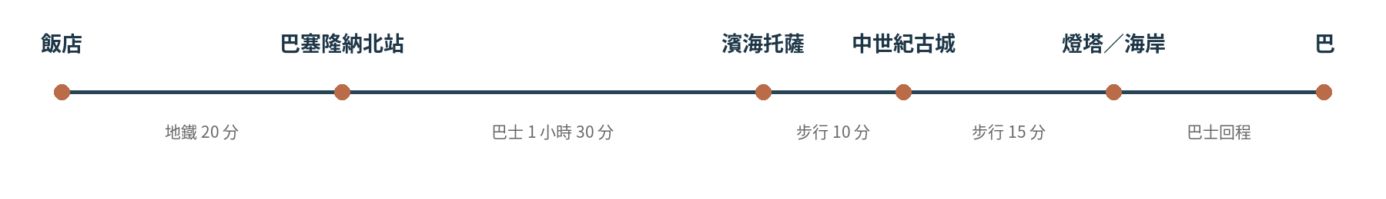
在 Google Maps 開啟今日主要路線 ↗
每日時間表
時間 | 行程安排 | 移動方式 | 提醒
07:30 | 早餐、前往巴塞隆納北站 | 地鐵／計程車 | 提前 20–30 分到站
08:30–10:00 | 巴塞隆納 → 濱海托薩 | 直達巴士約 1.5 小時 | 單程約 €13–18
10:00–12:00 | 大海灘、中世紀城牆、老城 | 步行 | 免費
12:00–13:30 | 海邊午餐 | 步行 | 熱門餐廳可訂位
13:30–16:00 | 燈塔、海岸步道、自由活動 | 步行 | 穿防滑鞋
16:30–18:00 | 返回巴塞隆納 | 直達巴士 | 回程先訂位
19:00 | 晚餐、休息 | 步行 | 翌日舊城＋魔幻噴泉
今日重點
海岸日最受天氣影響；遇雨或強風可與 10/2 市區行程互換，回程巴士建議先訂。
餐廳與市集推薦
分類 | 推薦地點 | 特色／與動線關係 | 參考消費
市集 | 自由市場 | 格拉西亞區內；下山後順路 | €10–25
餐廳 | 拉普比亞（La Pubilla） | 自由市場對面；建議訂位 | €20–35
小吃 | 哈伊卡酒吧（Bar Jai-Ca） | 巴塞隆內塔海灘附近 | €20–35
餐廳 | 拉舒拉小酒館（La Xula Taperia） | 格拉西亞區；創意小菜 | €18–30
甜點 | 格拉西亞區傳統麵包甜點店 | 廣場散步途中選擇 | €5–12
第 17 天 聖荷西市場・哥德區・博恩區＋魔幻噴泉 10/2（五） · 巴塞隆納｜住宿基準：擴展區／加泰隆尼亞廣場
步調 中高，舊城步行＋晚間水舞  預估花費 每人 €65–109｜兩人 €130–218 | 預約重點 聖荷西市場早到；畢卡索選配；魔幻噴泉場次待官方公告
今日線性動線｜定位點與點到點時間
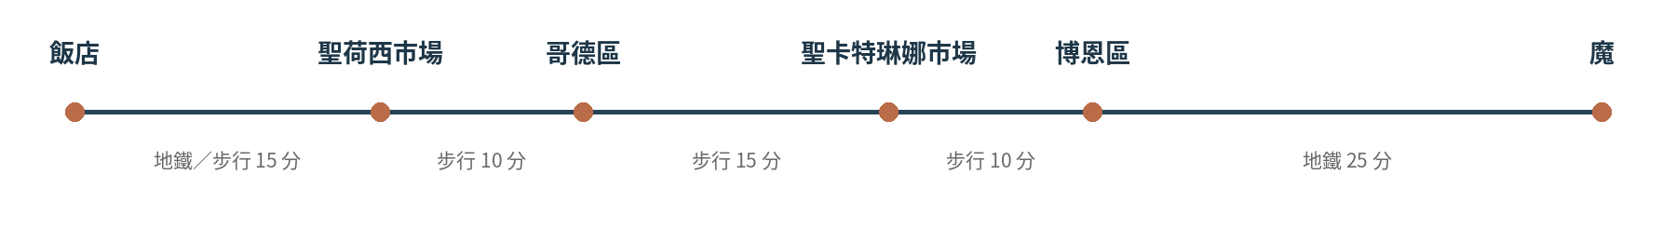
在 Google Maps 開啟今日主要路線 ↗
每日時間表
時間 | 行程安排 | 移動方式 | 提醒
08:30–09:00 | 前往聖荷西市場 | 地鐵 L3／步行 | 交通約 €2.5；早到避開團客
09:00–10:15 | 聖荷西市場早餐與參觀 | 步行 | 市場入場免費，餐飲另計
10:15–11:00 | 蘭布拉大道、皇家廣場 | 步行 | 免費
11:00–12:15 | 哥德區、巴塞隆納主教座堂 | 步行 | 主教座堂門票近期約 €14
12:15–13:00 | 聖卡特琳娜市場 | 步行約 10 分 | 入場免費；可簡單吃午餐
13:00–14:00 | 午餐 | 步行 | 不要選主街觀光餐廳
14:00–15:10 | 海洋聖母教堂、博恩區 | 步行 | 教堂一般區域依公告
15:15–16:45 | 巴塞隆納畢卡索博物館（選配） | 預約入場 | 門票：近期約 €14
17:00–18:00 | 城堡公園、凱旋門 | 步行 | 免費
18:00–19:10 | 提早晚餐 | 步行 | 為晚間表演保留移動時間
19:10–19:45 | 前往西班牙廣場 | 地鐵約 20 分 | 交通約 €2.5
20:00–21:30 | 魔幻噴泉／國家宮夜景 | 步行 | 水舞免費；須依 2026 官方場次確認，無演出就改看夜景
21:30 | 返回飯店、整理行李 | 地鐵 | 隔天離境
今日重點
上午聖荷西市場、午間聖卡特琳娜市場，晚上移往魔幻噴泉；若無演出就看國家宮與西班牙廣場夜景。
餐廳與市集推薦
分類 | 推薦地點 | 特色／與動線關係 | 參考消費
市集 | 聖荷西市場（波蓋利亞市場） | 早上 09:00 前後抵達較舒服 | €15–30
市場餐館 | 奇姆市場餐館（Quim de la Boqueria） | 位於市場內，熱門時段需候位 | €20–35
市集 | 聖卡特琳娜市場 | 哥德區與博恩區之間；彩色屋頂 | €15–30
小酒館 | 艾爾香檳涅特（El Xampanyet） | 畢卡索博物館旁 | €20–35
甜點 | 霍夫曼甜點店（Hofmann Pastisseria） | 博恩區；可頌與精緻甜點 | €6–15
第 18 天 巴塞隆納離境
10/3（六） · 離境日｜住宿基準：擴展區／加泰隆尼亞廣場
步調  輕鬆，機場優先  預估花費 每人 €28–50｜兩人 €56–100 | 預約重點  16:15 起飛；12:00 前往機場
今日線性動線｜定位點與點到點時間
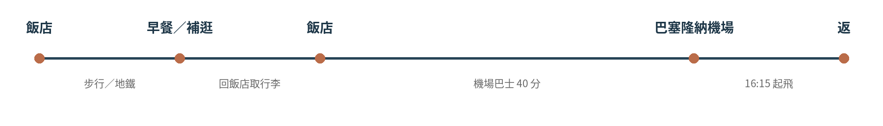
在 Google Maps 開啟今日主要路線 ↗
每日時間表
時間 | 行程安排 | 移動方式 | 提醒
08:30-09:30 | 早餐 | 步行 | 確認航廈與 機場巴士 路線
09:30-10:00 | 退房、寄放行李 | 飯店 | 護照與電子票不要放行李箱
10:00-11:15 | 飯店附近咖啡／短散步 | 步行 5-15 分 | 不安排排隊景點
11:15-11:45 | 回飯店取行李、最後檢查 | 步行 | 護照、錢包、手機、充電器
12:00 | 加泰隆尼亞廣場 出發 | T1 搭 機場巴士 A1；T2 搭 A2 | 車程約 35-45 分｜機場巴士近期約 €8–10／人
12:45-13:15 | 抵達 BCN、辦理報到 | 機場內步行 | 國際航班預留 3 小時｜機場內無門票
13:15-15:15 | 行李托運、安檢、退稅 | 機場內步行 | 退稅商品依規定出示
15:15 | 抵達登機門 | 步行 | 不要等到最後
16:15 | 班機離開巴塞隆納 | — | 旅程結束
今日重點
12:00 前離開加泰隆尼亞廣場前往機場；離境日不安排需要排隊或預約的景點。
餐廳與市集推薦
分類 | 推薦地點 | 特色／與動線關係 | 參考消費
早餐 | 米斯特拉爾麵包店（Forn Mistral） | 加泰隆尼亞廣場步行約 10–12 分 | €6–12
咖啡 | 蘇黎世咖啡館（Café Zurich） | 加泰隆尼亞廣場旁，取行李前方便 | €8–18
甜點 | 毛里甜點店（Pastisseria Mauri） | 擴展區老店；早餐與糕點 | €8–18
麵包 | 圖里斯麵包店（Turris） | 市區多分店，適合買機場路上點心 | €5–12
簡餐 | 機場航廈內餐飲 | 過安檢後再用餐最穩妥 | €12–25

出發前 30 天最終確認表
完成 | 確認項目
□ | 所有火車／巴士／國內線已補上最終班次與訂位代碼（含 9/26 ALSA）
□ | 阿爾罕布拉宮、塞維亞王宮、國王步道、聖家堂票券姓名正確
□ | 國王步道為下午場，確認報到地點與接駁方式
□ | 塞維亞→格拉納達租車為自排、異地還車、保險自負額可接受
□ | 9/27 魔幻噴泉表演狀態與場次已查官方公告
□ | 9/29 蒙特塞拉特空中纜車 運行與末班纜車已確認
□ | 所有住宿地址已建立 Google Maps 收藏清單
□ | 兩人手機皆有離線票券、護照影本與旅行保險資料
□ | 行李維持每人一個大箱＋一個後背包
□ | 離境航廈與 機場巴士 A1／A2 已確認
備註
________________________________________________________________________________________
________________________________________________________________________________________
________________________________________________________________________________________
________________________________________________________________________________________

